Міністерство освіти і науки України

Кременчуцький національний університет

Імені Михайла Остроградського

Кафедра АІС

Звіт

з лабораторної роботи № 1

з навчальної дисципліни «Методи та системи штучного інтелекту»

Перевірив

проф. каф. АІС

Шевченко І. В.

Виконав

ст. гр. КНІТ-16-1

Андреєв П. І.

Кременчук 2019

**Лабораторна робота № 1**

**Тема:** Представлення образів в n-вимірному векторному просторі

**Мета роботи:** придбання і закріплення знань, і отримання практичних навичок роботи з найпростішими алгоритмами розпізнавання на основі подання образів у вигляді точок в n-вимірному векторному просторі.

Хід роботи

1. Вивчено метод розпізнавання з використанням метрики Евкліда, “Квадрат Евклідової метрики”, метрики Хеммінга.
2. Задані координати точок в просторі ознак.
3. Розраховані відстані між точками з використанням таких то метрик ***.
4. Розраховані ймовірності приналежності довільної точки до кожного з відомих класів, еталонами для яких служать точки, показані в таблиці:

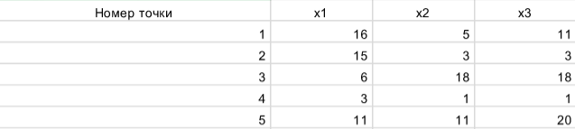

Таблиця 1 - Еталоні точки

**Висновки**

В результаті виконання лабораторної роботи було отримано практичні навички роботи з найпростішими алгоритмами розпізнавання на основі подання образів у вигляді точок в n-вимірному векторному просторі.